Управление образование Хабаровского муниципального района Хабаровского края
Муниципальное бюджетное общеобразовательное учреждение
дополнительного образования детей центр детского творчества
Хабаровского муниципального района Хабаровского края

Описание видового состава древесных растений
района Мичуринского сельского поселения.

Автор: Рязанцев Станислав Сергеевич,
ученик 8 класса МКОУ СОШ с Мичуринское, учащийся I ступени КОЗЭШ, объединения «Юный натуралист» МБОУ ДОД ЦДТ
Хабаровского муниципального района

Руководитель: Политаева Наталья Владимировна, учитель географии, информатики МКОУ СОШ с Мичуринское, педагог дополнительного образования МБОУ ДОД ЦДТ Хабаровского муниципального района
Научный консультант: Тагирова Валентина Тихоновна, д.б.н., педагог дополнительного образования МБОУ ДОД ЦДТ Хабаровского муниципального района

с. Некрасовка
2018

Описание видового состава древесных растений района Мичуринского сельского поселения.

Оглавление:

Введение | 3
Глава 1 Теоретическая.  Краткая характеристика растительности Хабаровского района (Воронежская гряда) | 5
1.1 Физико- географическая характеристика. | 5
1.2 Травянистые растения | 6
1.3 Кустарниковые растения | 6
1.4 Древесные растения | 7
Глава 2 Практическая | 8
2.1 Методы исследования | 8
2.2 Результаты исследования и обсуждение | 10
Вывод | 13
Заключение | 15
Список использованной литературы | 15
Приложение | 16

ВВЕДЕНИЕ

Мичуринское сельское поселение расположено в живописном пригороде города Хабаровска. Чистый воздух, богатый лесной массив, Амур – все это делает данный район интересный местом Хабаровского района, одного из южных районов Дальневосточного региона.
Среди других регионов России Дальний Восток выделяется особым географическим положение: он находится на стыке континента Евразия с Тихим океаном. Здесь контактируют маньчжурские ( амурские), восточно- сибирские (ангаридские), берингийские, мнголо-даурские и горно- тундровые биомы. В басейне реки Амура проходит крупнейший на Земле рубеж между Восточноазиатской зоной хвойно- широколиственн и циркумбореальной зоной хвойных лесов. Утепляя своим дыхание таежные просторы, Амур подводит почти вплотную к Тихому океану широколиственные породы, разрывая почти сплошное кольцотемнохвойных и светлохвойных формаций.
Замечательной особенностью лесов Хабаровского района, особенно в севеных окресностя города Хабаровска, является её многовидовой состав. Роль этих лесов неоценима, они являются своеобразными «лёгкими» большого промышленного центра Дальнего Востока. Задача современного поколения не только рачительно использовать эти ресурсы, но бережно сохранять и приумножать их. Наша работа затрагивает вопросы сохранения отдельных видов лесных растений и в этом ее актуальность(рис.1).
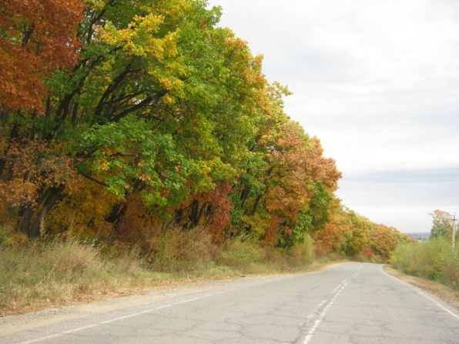
Рис.1 Фото автора. Автотрасса у подножья сопки «Партизанская»
Новизна нашего исследования заключается в том, что мы впервые обратили внимание на изучение видового состава древесных растений района Мичуринского сельского поселения (сопка «Партизанская»). Других исследований на этой сопке не проводилось.
Объектом нашего исследования является сопка «Партизанская», которая находится в северных окресностях города Хабаровска (Приложение 1,2). На этой сопке в около села Воронежское-2 на высоте 207,2 м находится безымянный памятный обелиск (Приложение 3). По рассказам жителей, чье детство прошло в Мичуринском поселении, известно, что военные действия происходили в период гражданской войны, и связаны с героическими действиями партизанских отрядов.
Предмет исследования: изучение видового состава древесной флоры сопки «Партизанская».
Гипотеза: при систематическом исследовании лесного массива на сопке «Партизанская» можно сохранить сообщество древостоя почти в первозданном виде в течении десятилетий для будущих поколений.
Целью работы является: описание видового состава лесных растений в северных окрестностях города Хабаровска.
Исходя из цели мы поставили перед собой следующие задачи:
- Изучить видовой состав Хабаровского района (Воронежской гряды).
- Познакомиться с отдельными видами древесной флоры сопки «Партизанская».
- Описать видовой состав на основе анализа данных литературных источников и собственных наблюдений.
- Привлечь внимание людей, посещающих лес, как зону рекреации, к проблеме созранения лесного массива для будущего поколения (разработать информационные буклеты «Правила поведения в лесу», «Берегите лес», создать экопатруль).

Глава 1 Теоретическая. Краткая характеристика растительности Хабаровского района (Воронежская гряда)

1.1Физико- географическая характеристика.

Севернее города Хабаровска расположилась холмистая местность под общим названием Воронеж. Там находятся популярные районы отдыха, они так и называются: Воронеж-1, Воронеж-2 и Воронеж-3 . Исторически территория и населенные пункты начали складываться во второй половине XIX века. Жителями новых сел стали переселенцы с западных территории России, что и дает ответ на соответствующие названия.
Сёла Воронеж-1, Воронеж-2 и Воронеж-3, находятся в Мичуринском сельском поселении - в одном их живописных мест Хабаровского района, на правом берегу Амура в районе истока протоки Хохлацкой в пяти километрах севернее Хабаровска (Приложение 4).
Природные достопримечательности определяются особенностями рельефа Воронежских высот, где сохранился небольшой лесной массив из искусственных и естественных лесонасаждений из хвойных и смешанных пород деревьев (рис.2).
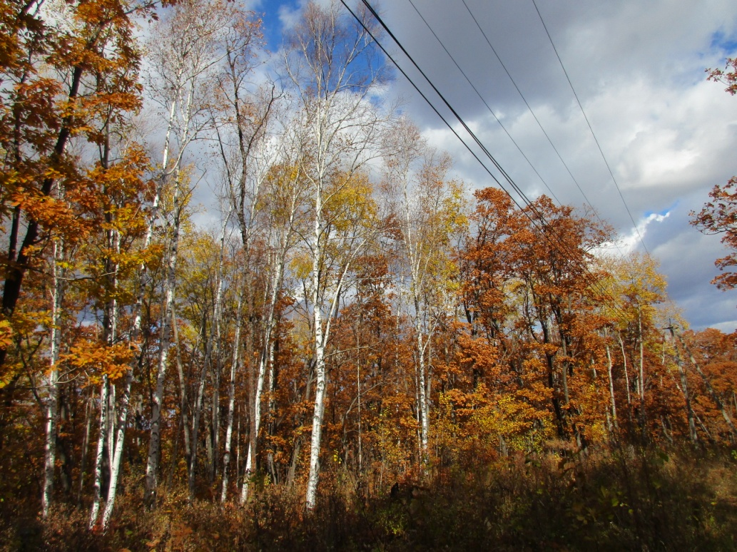
Рис.2 Фото автора. Лесной массив южного склона сопки «Партизанская»
Постепенно естестенный растительный покров нарушается, на месте бывших кедрово- широколиственных лесов раскинулись сельскохозяйственные угодья, посторойки коттеджного поселка Дубровка.
Растительность данной территории относится к северной подзоне зоны хвойно- широколиственных смешанных лесов. Здесь сохранился небольшой лесной массив, сочетающийй в себе искусственные и естественные лесонасождения из хвойных и смешанных пород деревьев. Также можно встретить посадки бархата амурского, ясеня маньчжурского, заросли рододендрона даурского и рябинника рябинолистного.
Климат окресностей Хабаровска находится подвлиянием Евроазиатского материка и Тихого океана и носит мусонный характер. Зимние ветры, дующие с материка, приносят холодный и сухой воздух, а летние ветры с Тихого океанаоблачную и дождливую погоду.
Муссонный климат, обусловленный близостью Тихого океана, в сочетании с плодородными почвами способствовал развитию многоярусных хвойно-широколиственных лесов с большим разнообразием видов деревьев, кустарников, полукустарников и лиан (всего свыше 280). Здесь не было ледника и сохранились реликты третичного периода (тис остроконечный, микробиота, калопанакс, бархат амурский, девичий виноград триостренный и др.).
1.2 Травянистые растения

Среди травянистых растений особенно характерны: грушанка мясокрасная,
майник двулистный, кислица обыкновенная, лапчатка гусиная, герань сибирская, марь белая, ветреница удская, ясколка малоцветковая, купена душистая и др.
1.3 Кустарниковые растения

Очень богат видовой состав кустарников подлеска и опушек представителями родов лещина, бересклет, рододендрон, леспедеца, целебник и др. В данной зоне насчитывается 22 вида лиан (актинидии коломикта и острая, лимонник китайский, виноград амурский и др.), что значительно больше, чем в любом другом районе России.
1.4 Древесные растения

Основные хвойные лесообразователи: ели аянская и сибирская, пихты белокорая и цельнолистная, лиственница даурская, кедр корейский, сосна обыкновенная, дуб монгольский , ясень маньчжурский, орех маньчжурский, бархат амурский, липа амурская, клены мелколистный, маньчжурский и зеленокорый, тополь корейский и Максимовича, маакия, черемуха Маака, березы ребристая, даурская и Шмидта.

Глава 2 Практическая

2.1 Методы исследования и этапы сборки материала.

Изучение видового состава растений каждого вида проводилось путем обхода сопки «Партизанская». Все записывалось в блокнот при помощи карандаша (рис.3). Для видового определения растений пользовалась определителем высших растений и материалами из образовательных сайтов сети Интернет.
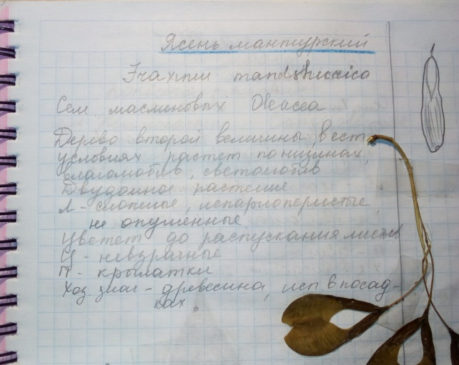
Рис.3 Записи при обходе сопки «Партизанская»
Основные методы, используемые в работе:
- Анализ и обобщение различных источников информации по теме исследования. Изучив литературу по теме исследования мы убедились в огоромном ранообразии видового состава древесной флоры в Хабаровском крае, но описаний лесного массива Мичуринского поселения Хабаровского района мы не нашли.
- Изучение, определение и фотосъемка наиболее распространенных древесных растений Сопки Партизанская. Сопка высотой 207, 2 м расположена недалеко от села Нагорное, подвергается большому антропогенному воздействию, она часто посещается людьми, чему способствует близось поселка и автотрассы Воронежское шоссе. Но не смотря ни на что, сопка притягивает к себе красотой и неповторимостью лесного массива. При обходе сопки Партизанская записи заносились в Полевой дневник (Приложение 5) (рис.4).
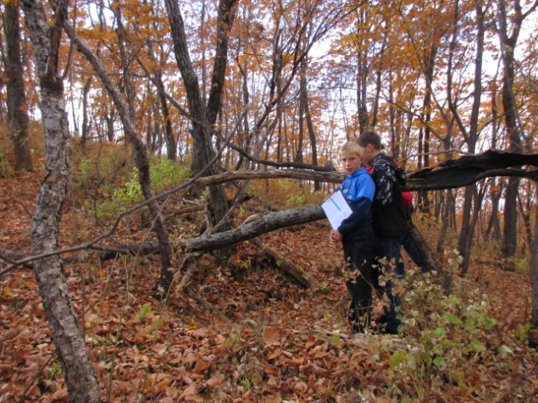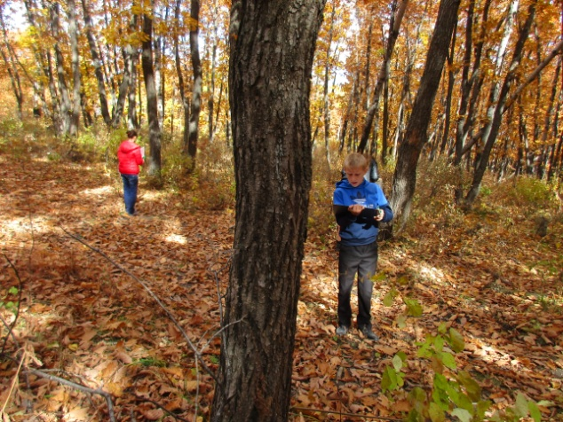
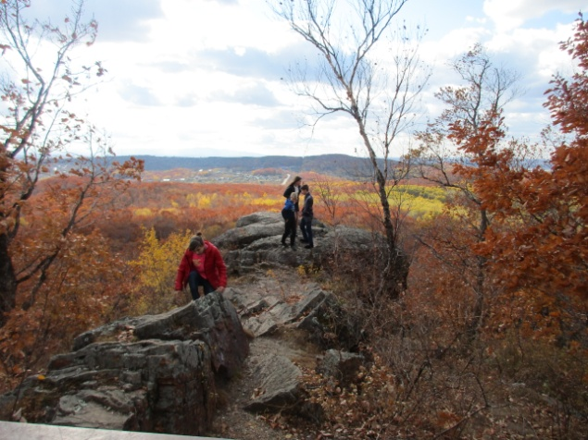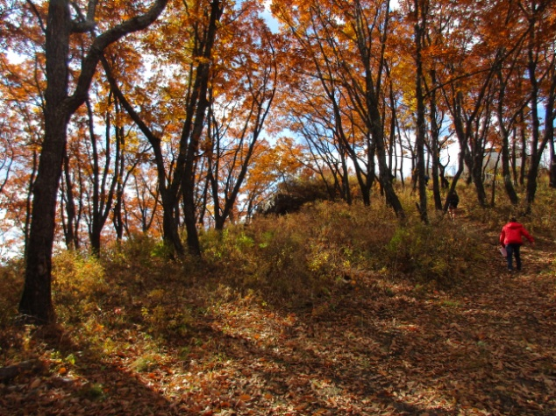
Рис.4 Обход сопки «Партизанская».
- Сбор и описание растений. Основной сбор материала производися осенью 2017 года(рис.5). Для описания мы пользовались «Школьным определителем растений» автор ы Быстров. А.А.; Круберг. Ю.К. и интернет порталом «Плантариум» — атлас видов и иллюстрированный online определитель растений.
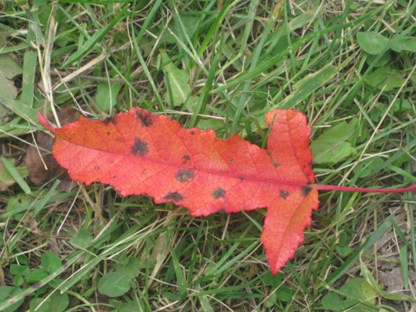
Рис. 5 Лист Клёна гиннала.
- Построение таблиц для распознавания древесных растений по морфологическим признакам, местообитанию, фотографиям, используя собранный гербарий и дополнительную литературу по теме исследования.

2.2 Результаты исследования и обсуждение

При обследовании лесного массива устанавливалась видовая принадлежность древесных растений. Обследовав сопку Партизанская, мы выявили флористический состав древесных растений:
- Бархат амурский
- Берёза даурская (Приложение 6)
- Бёрёза желтокорая
- Берёза плосколистная (Приложение 7)
- Дуб монгольский (Приложение 8)
- Ива коротконожковая
- Ива тонкостолбиковая
- Ива цельная
- Клён гиннала-приречный (канадский) (Приложение 9)
- Клён мелколистный моно
- Липа амурская
- Лиственница даурская
- Ольха волосистая
- Орех маньчжурский
- Осина обыкновенная
- Сосна корейская
- Сосна обыкновенная
- Тополь амурский
- Ясень маньчжурский

Видовой состав деревьев и сведён в таблицу 1.

Таблица 1. Изучение систематического положения древесных растений
 | Название | Отдел | Класс | Порядок | Семейство | Род | Вид
 | Бархат амурский | Magnoliophyta | Magnoliopsida | Rutales | Rutaceae | Phellodendron | amurense
 | Берёза даурская | Magnoliophyta | Magnoliopsida | Corylales | Betulaceae | Betula | davurica Pall.
 | Берёза желтокорая | Magnoliophyta | Magnoliopsida | Corylales | Betulaceae | Betula | Constata Trautv
 | Берёза плосколистная | Magnoliophyta | Magnoliopsida | Corylales | Betulaceae | Betula | platyphylla Sukaczev
 | Дуб монгольский | Magnoliophyta | Magnoliopsida | Fagales | Fagaceae | Quercus | mongolica
 | Ива коротконожковая | Magnoliophyta | Magnoliopsida | Salicales | Salicaceae | Salix | brachypoda
 | Ива тонкостолбиковая | Magnoliophyta | Magnoliopsida | Salicales | Salicaceae | Salix | gracilityla
 | Ива цельная | Magnoliophyta | Magnoliopsida | Salicales | Salicaceae | Salix | integra
 | Клён приречный | Magnoliophyta | Magnoliopsida | Sapindales | Aceraceae | Acer | ginnala
 | Клён моно | Magnoliophyta | Magnoliopsida | Sapindales | Aceraceae | Acer | mono
 | Липа амурская | Magnoliophyta | Magnoliopsida | Malvales | Tiliaceae | Tilia | amurense
 | Лиственница гмелина (даурская) | Pinophyta | Pinopsida | Pinales | Pinaceae | Larix | gmelinii
 | Ольха волосистая | Magnoliophyta | Magnoliopsida | Corylales | Betulaceae | Alnus | hirsuta
 | Орех маньчжурский | Magnoliophyta | Magnoliopsida | Juglandales | Juglandaceae | Juglans | mandshurica
 | Осина обыкновенная | Magnoliophyta | Magnoliopsida | Corylales | Salicale | Populus | tremula L.
 | Сосна корейская | Pinophyta | Pinopsida | Pinales | Pinaceae | Pinus | koraiensis
 | Сосна обыкновенная | Pinophyta | Pinopsida | Pinales | Pinaceae | Pinus | sylvestris
 | Тополь амурский | Magnoliophyta | Magnoliopsida | Salicales | Salicale | Populus | amurensis
 | Ясень маньчжурский | Magnoliophyta | Magnoliopsida | Oleales | Oleaceae | Fraxinus | mandshurica

Исследование показали, что на сопке Партизанская произрастает 19 видов деревьев, относящихся к 9 родам и 10 семействам.
Название | Отдел | Класс | Порядок | Семейство | Род
19 | 2:  Magnoliophyta( покрыто семенные или цветковые)-16;  Pinophyta (голосеменные)-3. | 2  Magnoliopsida (двудольные) -16;  Pinopsida (хвойные)-3. | 9  Corylales-5  Fagales-1  Juglandales-1  Malvales-1  Oleales-1  Pinales-3  Rutales-3  Salicales-4  Sapindales-2 | 10  Aceraceae-2  Betulaceae-4  Fagaceae-1  Juglandaceae-1  Oleaceae-1  Pinaceae-3  Rutaceae-1  Salicaceae-3  Salicale-2  Tiliaceae-1 | 12  Acer-2  Alnus-2  Betula-3  Fraxinus-1  Juglans--1  Larix-1  Phellodendron-1  Pinus-1  Populus-2  Quercus-1  Salix-3  Tilia-1

Не все виды деревьем расположены на сопке равномерно. Эдификатором (доминантным видом) является дуб монгольский (рис.6). Дубрава наиболее совершенная и экологическая система, способная при неизменных внешних условиях существовать веками. В результате длительного естественного отбора у растений дубравы выработались приспособления разным видам существовать совместно.
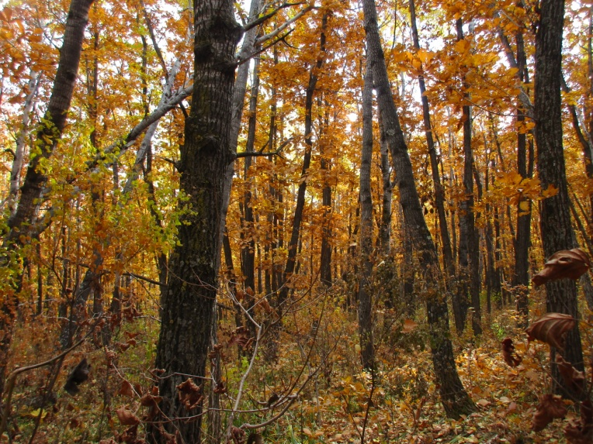
Рис.6 Восточный склон сопки Партизанская
Это ярко проявляется в характерной для дубравы ярусности. Верхний ярус представлен наиболее светолюбивыми породами: дуб, ясень, липа. Ниже располагаются клен, берёза и др. Еще ниже расположен ярус подлеска, образованный различными кустарниками. Причем растительность северного склона Сопки Партизанская наиболее обильнее чем южного, возможно потому, что наибелее покатый.

ВЫВОД
При работе над проектом была освоена методика флористического и исследования, усовершенствованы навыки работы с определителями растений. Была изучена вся необходимая литература по проблеме. Выбранный лесной массив позволил не только провести исследование, но и обратить внимание на экологические проблемы наших лесов: чрезмерное антропогенное воздействие (рис.7), загрязнение мусором, вырубки, пожары. Был проведен экологический десант в районе исследуемой площадки.
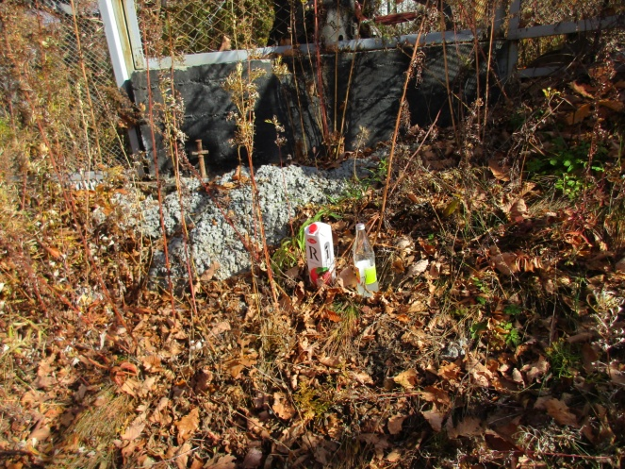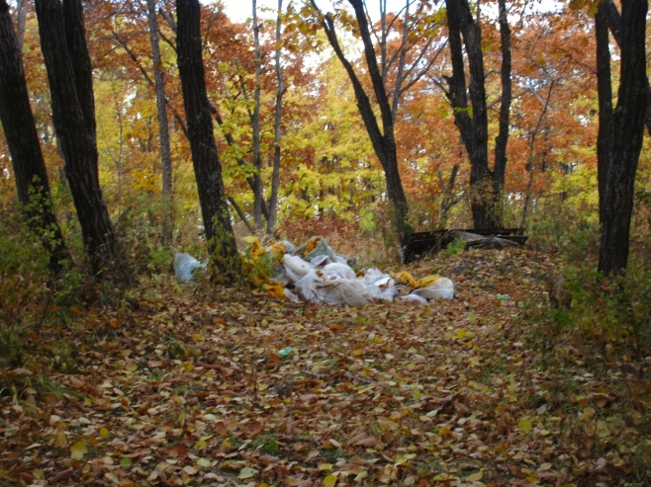
Рис.7. Лесу нужна наша помощь
Был составлен флористический список древесных видов, проведен анализ списка и его статистическая обработка.
В результате проведенной работы установлен тип растительного сообщества по преобладающему типу растительности верхних ярусов. Мы исследовали участок сопки Партизанская в Мичуринском сельском поселении.
В рамках прироохранной деятельнсти в нашем объединении создан отряд эковолонтеров (Приложение11) , 15 октября 2018 года эковолонтеры провели экологический урок для учащихся 4 классов «Лесомания» (рис8). Также разработаны информационные буклеты.
Рис.8 Эковолонтеры проводят игровой экологический урок «Лесомания».

ЗАКЛЮЧЕНИЕ
Проблема изучения лесов по-прежнему остаётся острой и малоизученной. В связи с высоким антропогенным воздействием происходит изменение видового состава леса. Мы планируем продолжить изучение растительности лесов и выйти новый уровень. Ведь роль этих лесов неоценима, они являются своеобразными «лёгкими» большого промышленного центра Дальнего Востока. Задача современного поколения не только рачительно использовать эти ресурсы, но бережно сохранять и приумножать их. Возможно, будущее наших лесов зависит от нас.

Список использованной литературы:

- Интернет-ресурсы.
www.plantarium.ru Определитель растений on-line
Открытый атлас растений и лишайников России и сопредельных стран
- Быстров. А.А.; Круберг. Ю.К. Школьный определитель растений./ Ленинград: ГУП, 1947 г.- 252 стр.
- Черепанов С.К. Сосудистые растения России и сопредельных государств (в пределах бывшего СССР) Спб.: Мир и семья, 1995. – 992
- Усенко Н.В. Деревья, кустарники и лианы Дальнего востока: справочная книга.-2-е изд., перераб. И доп.-Хабаровск: Кн из-во, 1984
- Усенко Н.В. Тропинка в лес: рассказы об амурской природе.-Хабаровск: Кн.изд-во, 1971.
- Шлотгауэр С.Д. Времена года: Хрестоматия дальневосточной природы.-Изд. Дом «Приамурские ведомости», 2002
- Симонова О.Н, Цыферова Д.Ю, Вашкулат П.Н, Определитель древесных растений окресностей Хабаровска в зимнем состоянии.- Хабаровский государственный педагогический универсситет. Кафедра ботаники, 19996г.-27с

Приложения

Приложение 1

Рис. Карта северных окресностей города Хабаровска .

Приложение 2.
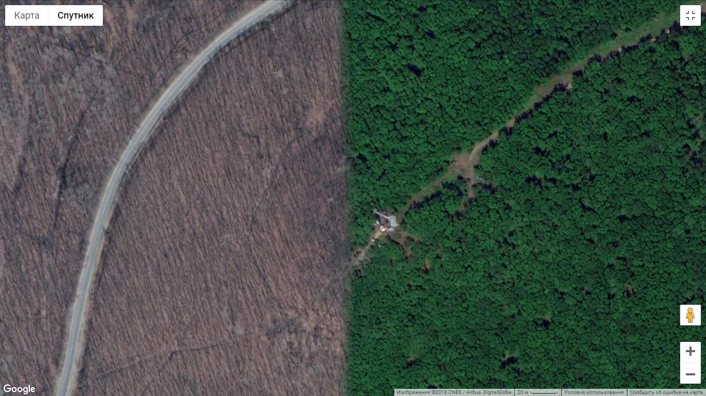
Сопка «Партизанская»
Рис. Спутниковая гугл карта Сопки Партизанская

Приложение 3.
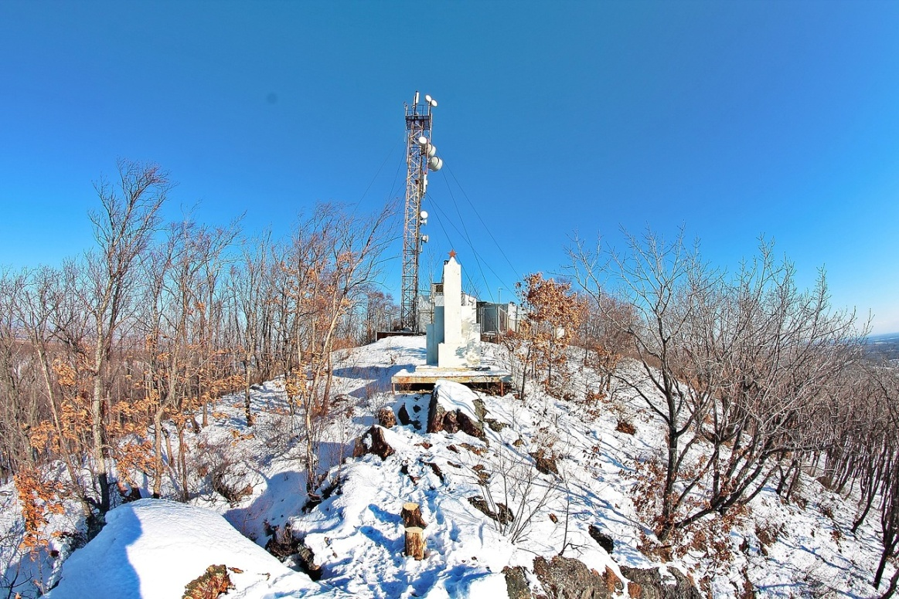
Рис. Безымянный памятник на сопке «Партизанская».

Приложение 4.
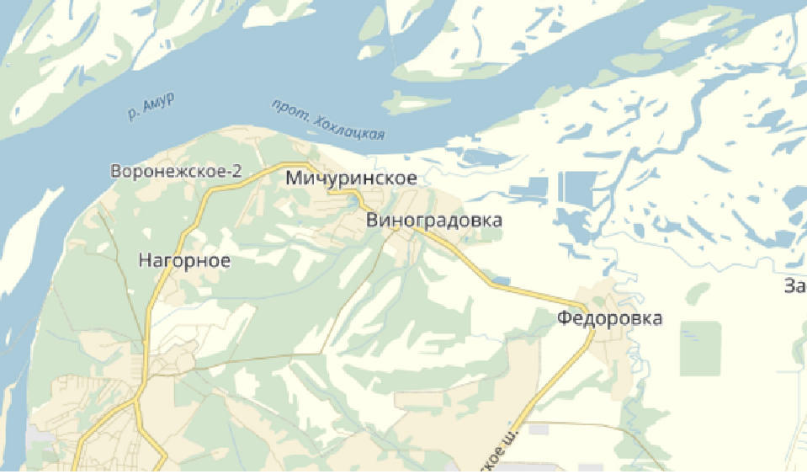
Рис. Карта Мичуринского поселения

Приложение 5.
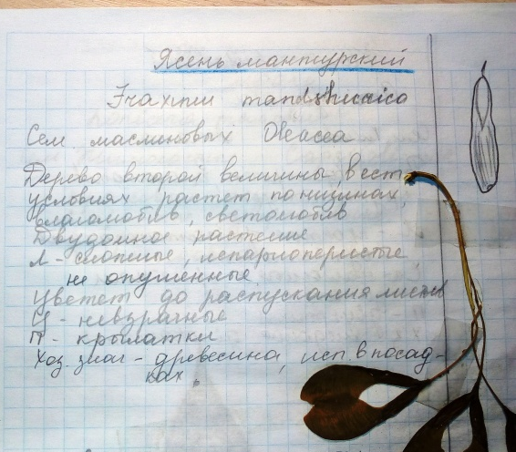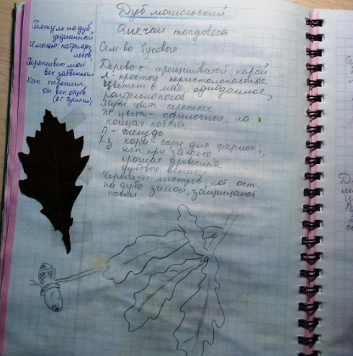

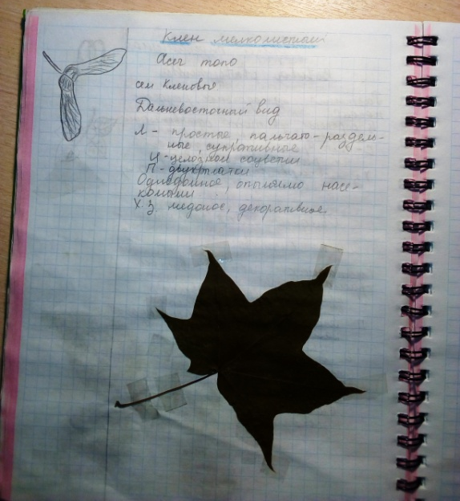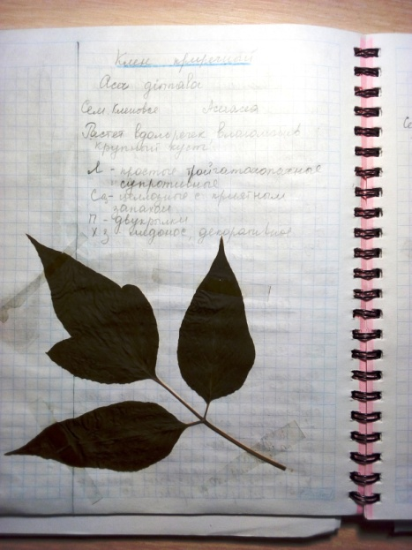

Рис. Полевой дневник.

Ботаническое описание древесных растений.
Приложение 6

Берёза даурская ( черная)

Берёза даурская, или Берёза чёрная дальневосточная (лат. Betula davurica) — вид деревьев рода Берёза (Betula) семейства Берёзовые (Betulaceae).
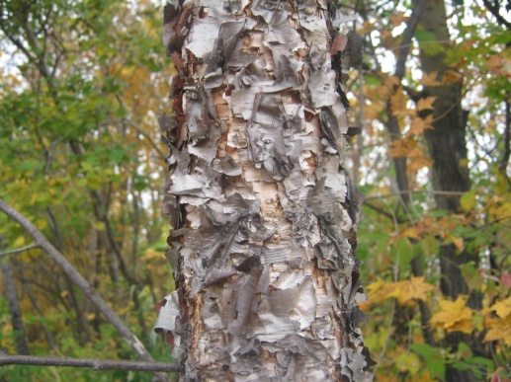
Дерево высотой 6—18 м и диаметром ствола 30—60 см; с прямыми стволами и косо вверх поднимающимися ветвями на юге ареала; с вильчато ветвистым на половине своей высоты и более раскидистой кроной на севере. Кора старых деревьев тёмно-серая или чёрно-коричневая, сильно, особенно вдоль, растрескивающаяся и расслаивается на множество тонких слоёв на ребрах между трещинами, шелковистая на ощупь; у более молодых ветвей розоватая, красноватая или коричневая; кора ветвей светло или тёмно-коричневато-бурая с белыми чечевичками.
Листья овальные или яйцевидные, длиной 4—6 см, шириной 3—5 см, с широко-клиновидным или округлым основанием, заострённые, по краю неправильно или двоякозубчатые, молодые опушённые, взрослые сверху тёмно-зелёные с редкими волосками по жилкам, снизу светло-серо-зелёные, опушённые по жилкам, на волосистых черешках длиной 8—15 мм.
Тычиночные серёжки длиной 3,8—9 см. Пестичные — удлинённо-цилиндрические, прямые или поникающие, длиной 2—3 см, диаметром 0,7—0,9 см, на ножке длиной 1 см. Прицветные чешуи длиной 4—5 мм, голые или покрыты желёзками, трёхгранные, у основания коротко или реже удлинённо-клиновидные; средняя лопасть широко-ланцетная, уже и длиннее боковых удлинённо-овальных и отклонённых в стороны.
Плод — овальный или обратнояйцевидный, у вершины опушённый орешек длиной 1,5—2,5 мм. Вес 1000 семян примерно 0,8 г, в 1 кг 1 250 000 семян.
Плодоношение в сентябре — октябре
Приложение 7.

Берёза Плосколистная

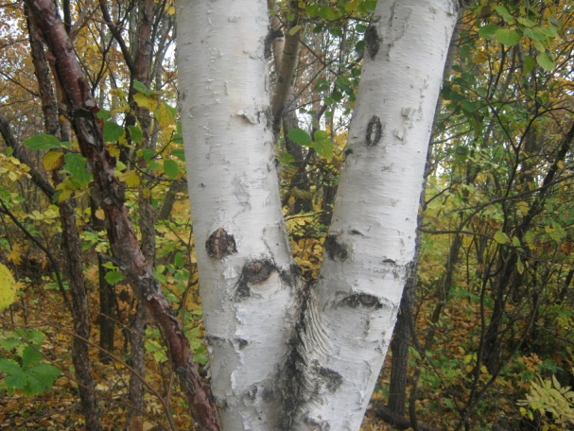
Берёза плосколи́стная (лат. Bétula platyphýlla) —вид растений рода Берёза (Betula) семейства Берёзовые (Betulaceae).
Другие русские названия вида — Берёза японская белая и Берёза азиатская.
Листопадное дерево, вырастает до 20—30 м высотой.
Кора белая или серовато-белая, отслаивающаяся. Ветви не повислые (в отличие от близого вида Береза повислая — Betula pendula), темно-серы или темно-коричневые, голые. Концы молодых ветвей с редкими железками .
Листья овально-треугольные, широкоовальные, ромбически-треугольные, 3-9 х 2-7,5 см, в основании усеченные, широко-клиновидные или сердцевидные (у Березы повислой листья часто ромбические с клиновидным основанием).
Цветёт в апреле-июне. Плодоносит — в июле-сентябре. Плоды узкокрылатые: ширина крыла равна или не более чем в 1,5 раза превышает ширину орешка (у Березы повислой крыло в 2 раза более широкое по сравнению с орешком).
Встречается в составе широколиственных (с кленами — Acer, липами — Tilia, дубами — Quercus), смешанных, светлохвойных (сосновых и лиственничных), темнохвойных (пихтово-кедровых из Abies sibirica и Pinus sibirica) лесов. Может присутствовать как примесь или образовывать чистые сообщества.
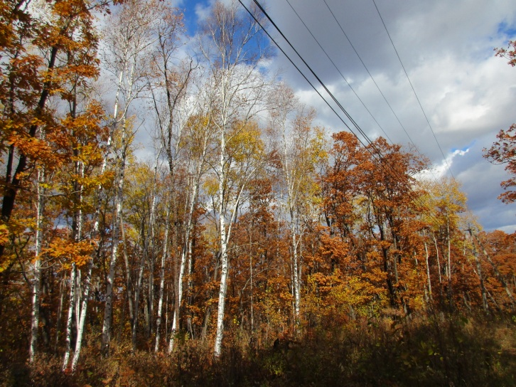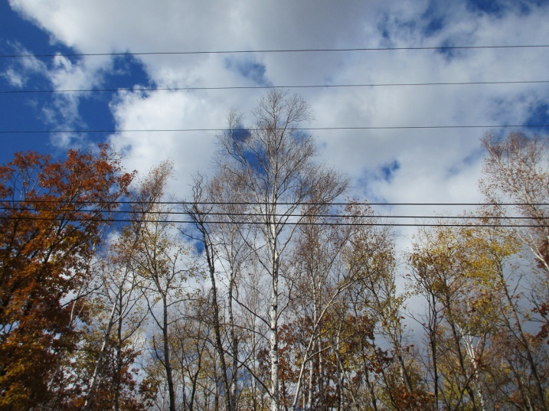

При
Приложение 8
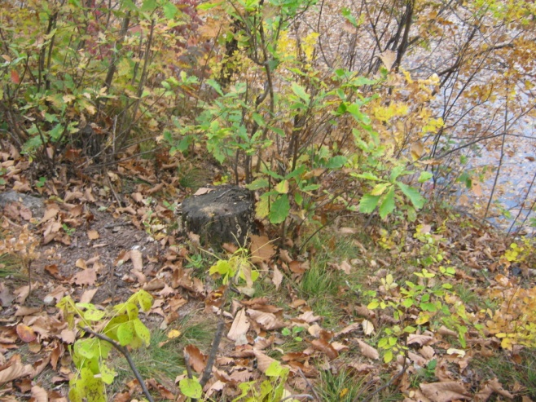
Дуб монгольский
Дуб монгольский (лат. Quercus mongolica) — дерево; вид рода Дуб (Quercus) семейства Буковые (Fagaceae). Дерево, в благоприятных условиях достигающее в высоту до 30 м; вблизи северной границы распространения, у морского побережья и в горах редко бывает выше 10—12 м, иногда имеет форму кустарника. Растёт медленно, живёт более 350 лет. Холодостойкий вид. Светолюбив, ветроустойчив.
Старые ветви тёмно-коричневые, не опушённые, молодые коричневато-зелёные, не опушённые, ребристо-бугорчатые.
Почки яйцевидные, острые. Листья плотные, как пергамент, почти сидячие или на коротком черешке, удлинённые, обратнояйцевидные или обратно-удлинённо-яйцевидные, к основанию суживающиеся, с семью — девятью, иногда с 12 тупыми долями, длиной 10—16 см, шириной 4—8 см, с верхней стороны не опушённые, ярко-зелёные, с нижней светло-зелёные и редко опушённые вдоль жилок.
Плод — жёлудь, почти сидячий, по одному — два на концах ветвей, яйцевидный, 1,5 см длиной, 1,3 см толщиной, с полушаровидной, слегка покрытой пушком плюской.
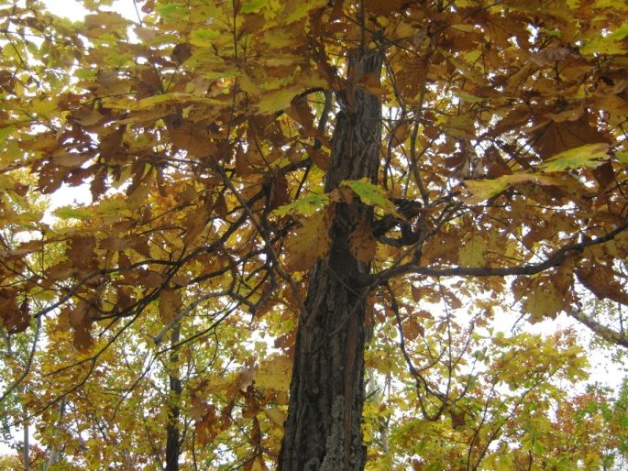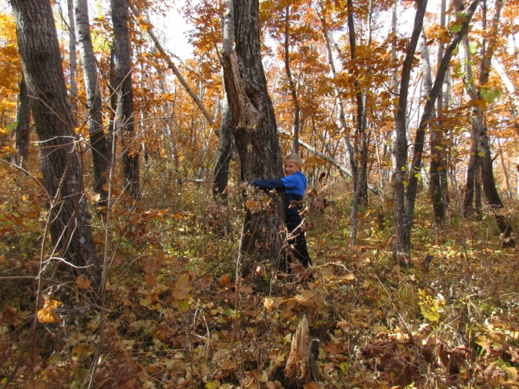

Приложение 9

Клён гиннала-приречный.

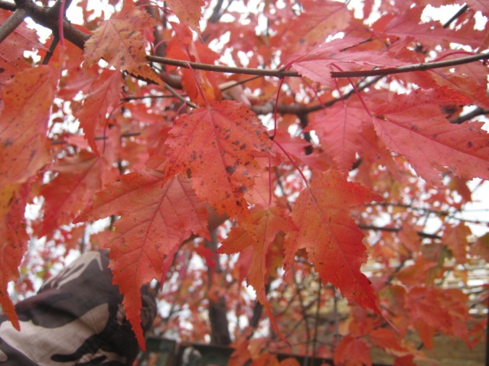
Клён приречный, клён гиннала(лат. Acer ginnala) — вид деревьев рода Клён (Acer) семейства Сапиндовые(Sapindaceae). Клён приречный —листопадный распростёртый кустарник или маленькое дерево, достигающее 3—10 м в высоту, с коротким стволом до 20—40 см в диаметре и тонкими прямыми ветвями. Кора тонкая, тусклого серо-коричневого цвета, сначала гладкая, у старых растений неглубоко потрескавшаяся.
Листья супротивные простые, 4—10 см длиной и 3—6 см шириной, глубоко разрезанные пальчатые, с тремя или пятью лопастями, с двумя базальными лопастями (отсутствуют) и тремя большими апикальными лопастями; лопасти листа грубо и нерегулярно зазубрены, верхняя сторона листа блестящая. Осенью листья приобретают оттенки от оранжевого до красного. Черешки листьев прямые, длиной 3—5 см, часто с розовым оттенком.
Цветёт весной, одновременно с распусканием листьев, цветки жёлто-зелёные, 5—8 мм в диаметре, собраны в распростёртые кисти.
Плод — парная красноватая крылатка, длиной 8—10 мм с крылышком 1,5—2 см, созревает с конца лета до ранней осени
Приложение 10
Клён моно.
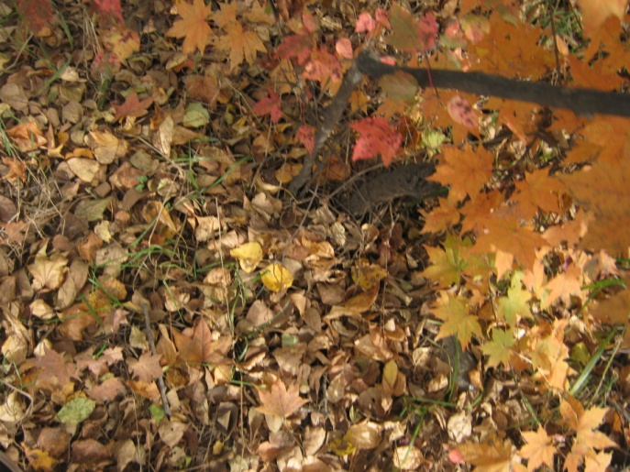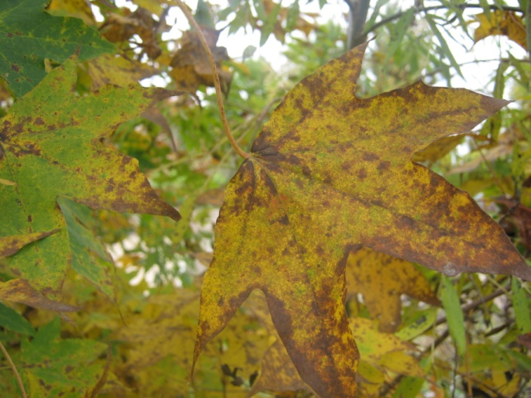
Приложение 11.
Отряд эковолонтеров проводит игровой урок для учащихся 4 классов «Лесомания».

